I raggi cosmici sono particelle energetiche primarie provenienti dallo spazio esterno, alle quali è esposta la Terra e qualunque altro corpo celeste. La loro natura è molto varia, così come la loro origine: il Sole, altre stelle e fenomeni energetici come novae e supernovae, fino a oggetti remoti come i quasar. I raggi cosmici primari sono costituiti da protoni e da nuclei di elio, ma anche da elettroni e da altri nuclei leggeri (fotoni, neutrini, positroni e altri protoni) giunte nell’atmosfera terrestre, tali particelle interagiscono con i nuclei degli altri atomi nell’atmosfera formando nuove particelle secondarie (per lo più muoni) dovute agli urti e la cosiddetta doccia cosmica (cosmic shower).
La nostra esperienza è consistita nella costruzione, a partire dalle sue componenti, di un telescopio formato da tre rivelatori per captare eventuali raggi cosmici.
Ogni rivelatore è costituito da alcuni elementi fondamentali, tutti contenuti in un box che impedisce l’entrata della luce:
- uno scintillatore, ovvero un particolare materiale in grado di rilevare il passaggio di una particella, in quanto colpito dalla stessa produce fotoni;
- del mylar, un particolare materiale che ricopre lo scintillatore per riflettere i fotoni e indirizzarli, attraverso un’apertura, al sensore;
- un sensore, che effettua la traduzione del segnale luminoso proveniente dallo scintillatore in segnale elettrico, nel nostro caso un Silicon PM;
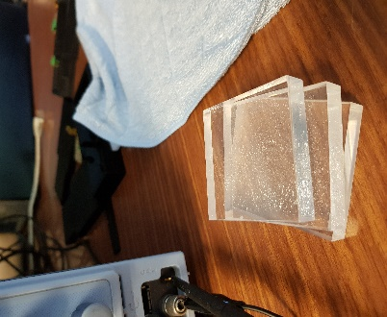
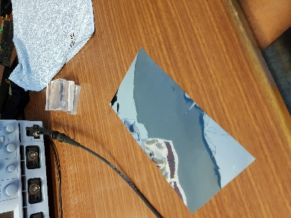
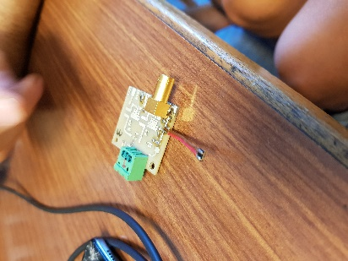
- un circuito elettrico di pilotaggio del sensore stesso.
Ogni sensore è collegato ad un alimentatore a tensione e corrente regolabile e a un oscilloscopio digitale.
Un oscilloscopio è un dispositivo che consente di visualizzare fenomeni elettrici, di cui viene riprodotto l’andamento nel tempo su uno schermo luminescente. Di questi fenomeni si possono rilevare essenzialmente l’ampiezza, la durata e la frequenza.
SVOLGIMENTO:
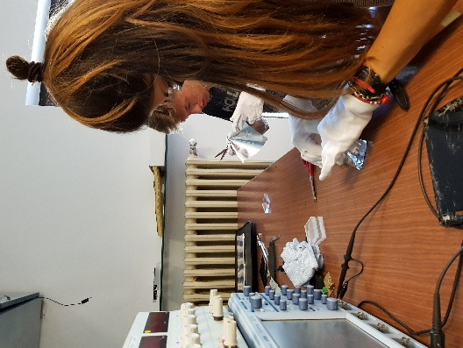

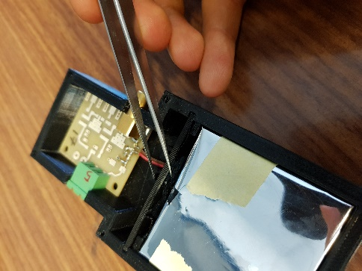
In primo luogo abbiamo ricoperto con il mylar lo scintillatore creando una piccola apertura per permettere il passaggio dei fotoni, poi abbiamo inserito il sensore all’interno del box nero collegandolo al sensore e servendoci di una piccola quantita di grasso ottico, utile a limitare la dispersione dei raggi luminosi.
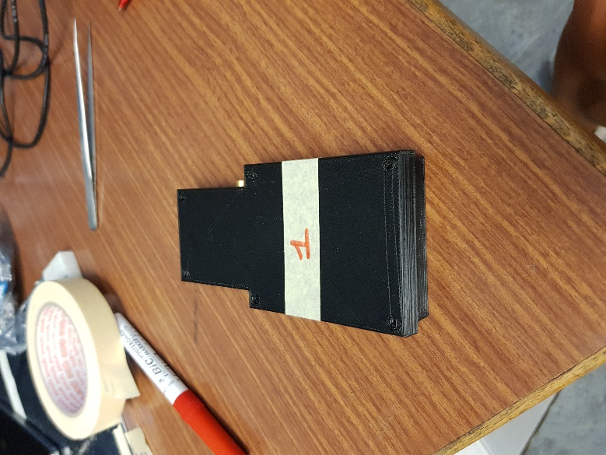

Infine abbiamo sigillato il box con dello scotch e abbiamo proceduto allo stesso modo con gli altri tre sensori.

PASSO SUCCESSIVO: VERIFICA DELL’EFFICIENZA DI CIASCUN RILEVATORE:
Per assicurarci il corretto funzionamento di ogni componente del nostro telescopio abbiamo dovuto verificare l’efficienza dei 4 sensori singolarmente, rilevando un’anomalia nel n°4 che quindi abbiamo scartato.
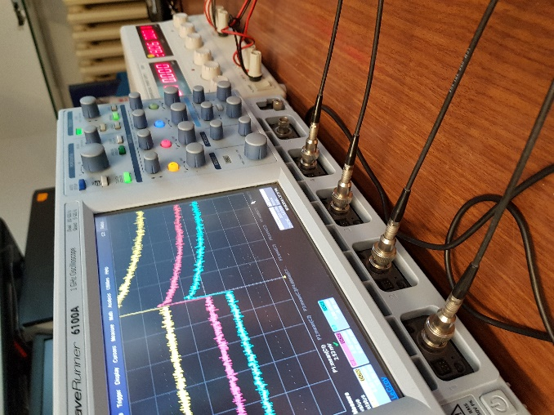
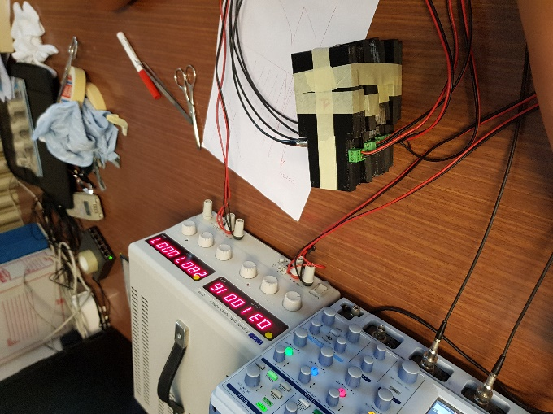
La caratterizzazione, utile a tracciare la curva di efficienza di ciascun sensore e quindi individuare qual è la tensione a cui lo stesso lavora meglio, è consistita nel sovrapporre fra loro i sensori (nel nostro caso tre). I sensori esterni saranno utilizzati per ‘’triggerare’’, mentre di quelli/o al centro si individuerà la curva di efficienza. Il TRIGGER in sostanza dice all’oscilloscopio di fermarsi ad un determinato evento di cui si dettano le condizioni e quindi di visualizzarlo. Nel nostro caso è servito impostare un trigger che individuasse con sicurezza dei raggi cosmici passanti attraverso i due sensori esterni e quindi necessariamente in quello centrale.

Per verificare l’efficienza di ciascun sensore abbiamo valutato a differenti tensioni, prendendo in considerazione 10 raggi cosmici captati da i due sensori esterni e stabilito quante volte il sensore centrale ricevesse a sua volta un segnale, che abbiamo considerato convenzionalmente valido al di sopra della soglia dei 2 mVolt. Una volta raggiunta l’efficienza massima (10/10) abbiamo quindi determinato la tensione alla quale lavorare al meglio con il sensore.
Di seguito abbiamo riassunto il lavoro svolto, creando la stessa curva di efficienza per ciascun sensore.

Caratterizzazione
Sensore2
 | curva efficienza telescopio 2
 | voltaggio (V) | efficienza (%)
5mV | 26,00 V | 0%
 | 26,50 V | 0%
 | 27,00 V | 0%
2mV | 27,00 V | 0%
 | 27,50 V | 70%
 | 28,00 V | 80%
 | 28,50 V | 100%
 |  |  | Efficienza massima: 28,5 Volt
Sensore3
 | curva efficienza telescopio 3
 | voltaggio (V) | efficienza (%)
2mV | 26,00 V | 0%
 | 26,50 V | 0%
 | 26,75 V | 20%
 | 26,87 V | 40%
 | 27,00 V | 80%
 | 27,25 V | 100%
 | 27,50 V | 100%
Efficienza massima:27,25Volt | 27,75 V | 100%
Sensore1
 | curva efficienza telescopio 1
2mV | voltaggio (V) | efficienza(%)
 | 26,00 V | 0%
 | 26,50 V | 0%
 | 26,75 V | 0%
 | 26,87 V | 0%
 | 27,00 V | 30%
 | 27,13 V | 80%
 | 27,25 V | 100%
 | 27,50 V | 100%
Efficienza massima:27,25Volt
Considerando i risultati ottenuti e il fatto che l’alimentatore a tensione possiede solamente due canali, individuo i due sensori che hanno efficienza massima con potenziale simile: questi condivideranno lo stesso canale, mentre il terzo lavorerà con il restante canale.
Nel nostro caso abbiamo scelto di far condividere il canale ai sensori 1 e 3, alimentandoli con una tensione di 27,5Volt e di alimentare il sensore 2 con una tensione di 28,75Volt. In questo modo ci siamo assicurati una discreta attendibilità dei dati che siamo poi andati a raccogliere.
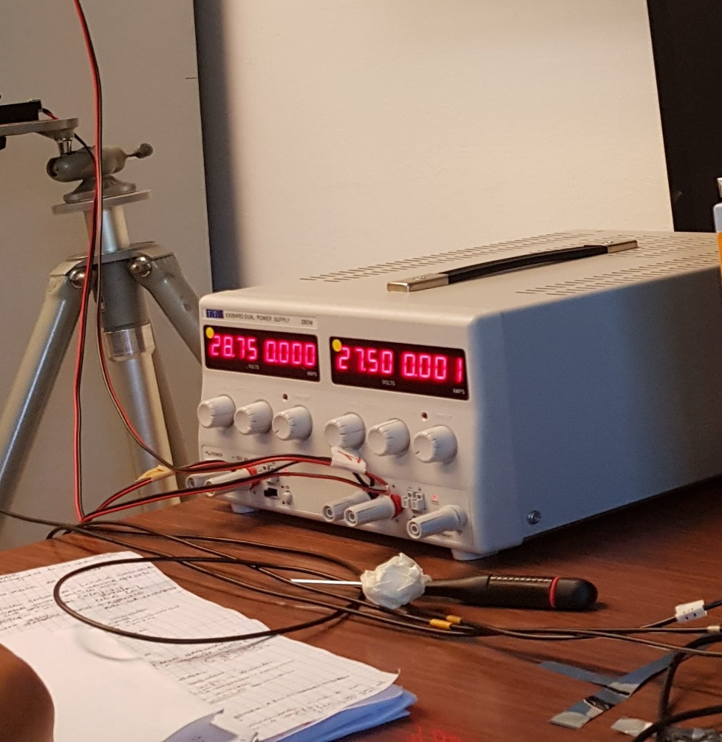

Ultima parte dell’esperimento è consistita nel disporre i tre sensori ad altezze differenti, attendendo tutta la notte che l’oscillatore ricevesse un segnale del passaggio di un cosmico, che fortunatamente si è verificato. Le misure ottenute ci hanno permesso di individuare l’intervallo di tempo trascorso nel passaggio del raggio cosmico tra il sensore 1 e il sensore 2: 7,119ns! Sapendo che la distanza misurata tra i due è di 243cm, abbiamo ricavato la velocità del cosmico stesso.
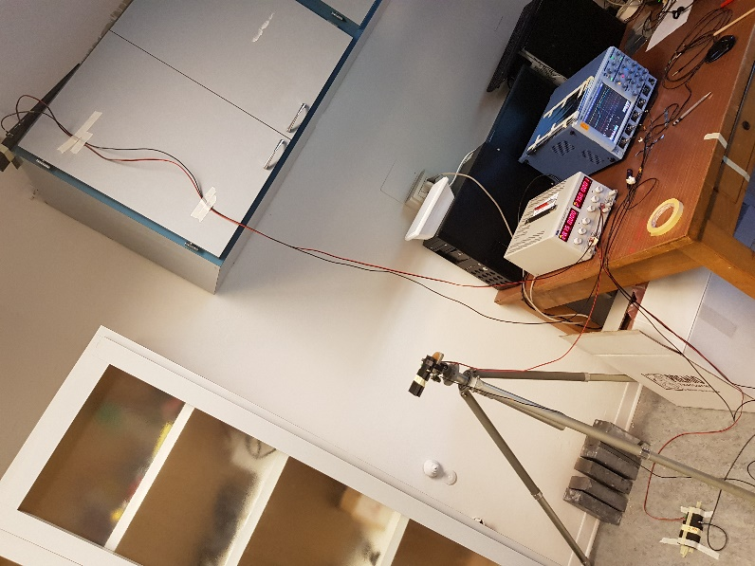
V=S/t ≈ 341340km/s
Approsimativamente (molto) si avvicina alla velocità della luce!
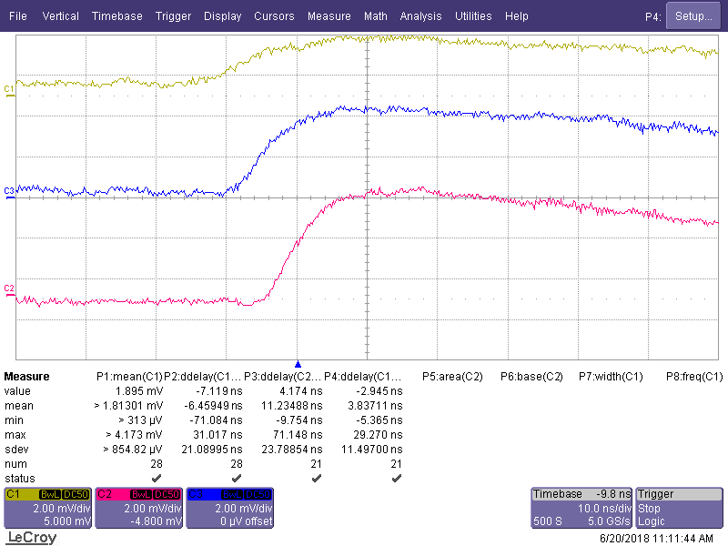

Mentre attendevamo, ci siamo posti un quesito interessante, quale posizione dei sensori risulta essere la migliore per l’acquisizione del maggior numero di dati?
Per rispondere a tale domanda abbiamo effettuato delle misurazioni a intervalli di 5 minuti ponendo il telescopio a differenti angolazioni, anche servendoci dell’aiuto di una squadra metallica.

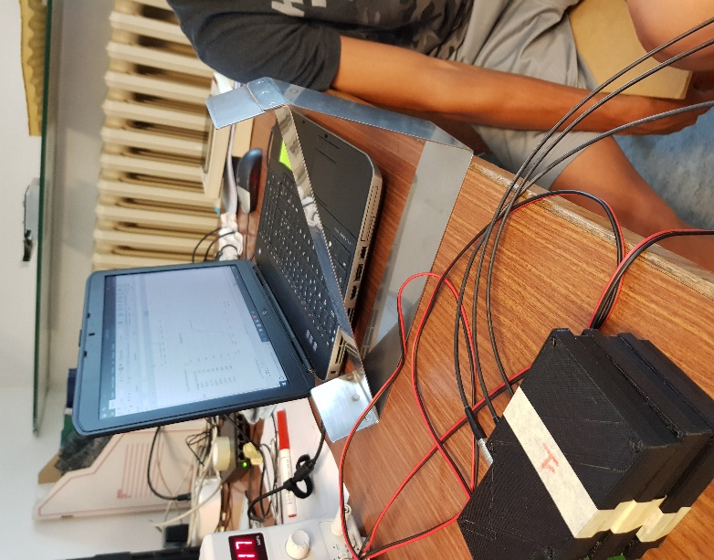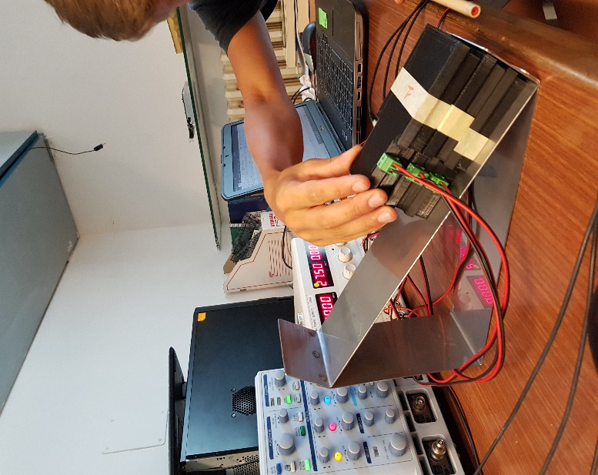
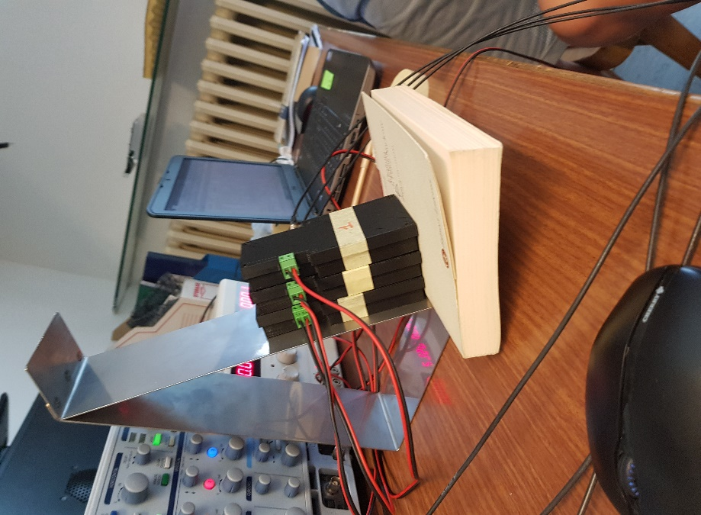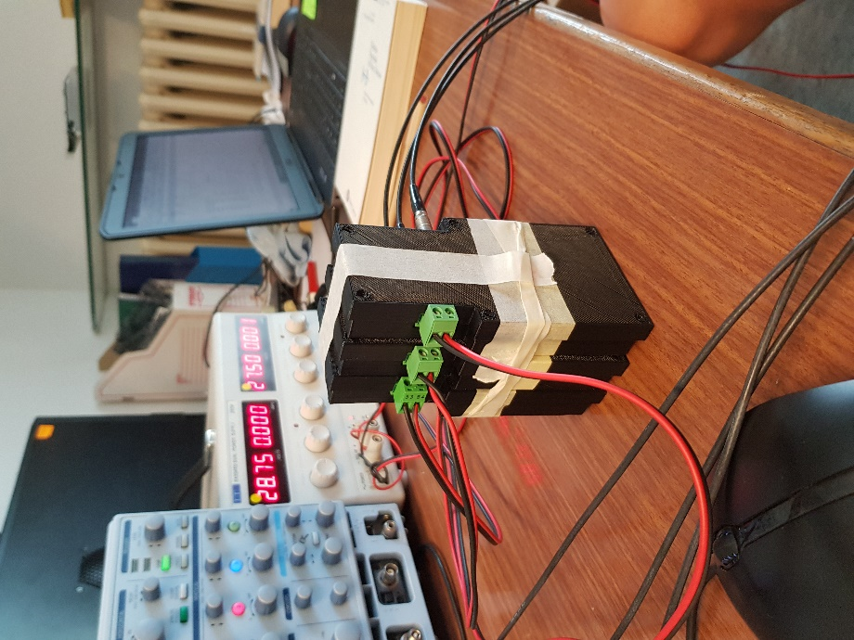

Eventi positivi a diverse inclinazioni dei telescopi
 |  |  | 90,00° | 51
 |  |  | 60,00° | 31
 |  |  | 30,00° | 14
 |  |  | 0,00° | 4
Risulta evidente come la posizione migliore sia statisticamente a 90° rispetto alla verticale, cosa che è dovuta al fatto che i cosmici perpendicolari devono percorrere uno strato di atmosfera minore rispetto a quelli che giungerebbero perpendicolarmente ad un telescopio posto a 0° rispetto alla verticale. Essendo tale strato minore, minori sono gli urti a cui i fotoni vanno incontro e dunque minore è il numero di fotoni che vengono bloccati nel loro percorso dalle particelle dell’atmosfera e maggiore il numero di quelli che vengono captati dai vari scintillatori.

